國立台東高級中學 | 九十七學年度第二學期 | 第一次期中考 | 高二 物理(下) | 不分卷
畫答案卡：否 適用班級：2-1、2-2、2-3、2-4、2-9
- 填充題：共25格、配分詳如答案卷(請注意單位，數字型題目的答案需符合答案格註記的單位，且答案不得使用鉛筆填寫)
- 甲乙兩衛星分別繞地球作等速率圓周運動，已知兩者的週期比值$\frac{T}{T_{乙}}=\frac{1}{\text{27}}$，則兩者的速率比值$\frac{V_{甲}}{V_{乙}}$為 。
- 已知木星繞太陽運轉之平均距離約為地球繞太陽運轉平均距離的4倍，則木星繞太陽一周需時 年。
- 某行星其平均密度與地球相同，半徑則為地球之3倍，在地球上50公斤的人到該星球上時，其體重為 公斤重。
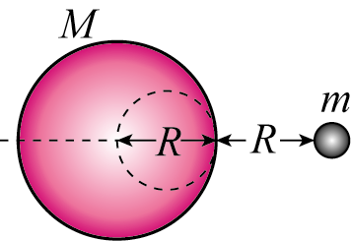
- 如圖所示，質量m的質點擺在質量M的大球外側時所受的引力為F，若將大球中之直徑為R的虛線部分去掉，則質點所受的引力又為 F。
- A與B兩星球之半徑比為4：1，密度比為2：3，則兩者表面之重力加速度比為 。
- 假設萬有引力與兩物體間距離立方成反比，則克卜勒第三定律的型式為 。
- 兩個繞地球作等速圓周運動之人造衛星，其軌道半徑比為9：16，則：
(1)在軌道上運轉之速率比為 。
(2)在軌道上運轉之向心加速度量值比為 。
- 質量m之物體以動能E_{k}向北運動，受到向北定力F，作用時距t後，外力對物體所作的功為 。
- 長1米粗細均勻的繩重10公斤，其中30公分懸於桌緣下，欲全部拉回桌面上，至少需作功 焦耳。(g=10 m/s²)
- .一彈簧長10公分，若施以10牛頓的力可伸長至15公分，今施力於該彈簧，使其由15公分的長度伸長為20公分的長度，則所需的功為 焦耳。（設仍在彈簧的彈性限度內）
- 質量0.1公斤的石子自100米之高處落向地面，著地瞬時速度為10m/s，若g=10m/s²，則：
(1)消耗於空氣阻力的能量大小為 焦耳。
(2)若空氣阻力為定力，則此阻力為 牛頓。
- 設船於靜止的水中航行，設所受阻力與速率3次方成正比，若欲使船速加倍，則所需功率為原來的 倍。
- 在地面上以初速10m/s、仰角53°，斜拋質量1kg的物體，則當仰角為37°瞬間的瞬時功率(g＝10m/s²)為 瓦特。
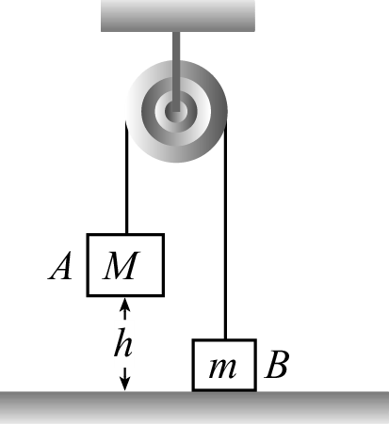
- 如右圖，定滑輪的兩端各繫質量M=3m的物體A與質量m的物體B，B在地面上，而A離地面h處。若物體從靜止狀態開始運動時(不計滑輪與繩子之質量與摩擦力，又受重力加速度為g)，則：
(1)當AB同高時，A物速度之大小為 。
(2)當A著地時，A物速度之大小為 。
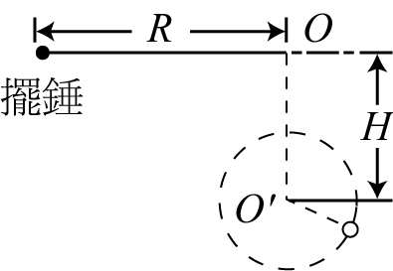
- 質量m的小球，以長L之繩懸之，使繞另一端作鉛直面圓周運動，當球在最高點時，繩之張力為球重之2倍，則此球的最大動能為 。(重力加速度值為g)
- 一擺長為R的單擺懸於牆上O點。在O點的正下方距離$H=\frac{2}{5}R$處有一水平細桿O’，細桿垂直進入牆面。今拉擺錘至擺線呈水平後放開（如圖所示），則：
(1)擺錘盪到最低點時的速度大小為 。
(2)當擺錘與OO’連線垂直時，繩子的張力為 。
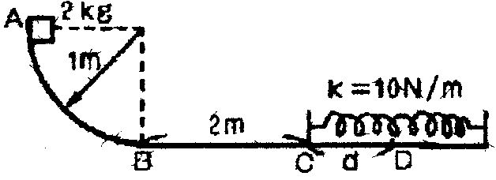
- 一物質量m沿斜面以速率v上滑，當滑回原處時速率變為$\frac{v}{3}$，上滑最大距離s，則摩擦力大小為 。
- 右圖物體自A點釋放，已知AB為光滑圓弧，而水平部分之動摩擦係數為0.1，若物體可達的最遠端為D點，d的大小為 公尺。(g=10m/s²)
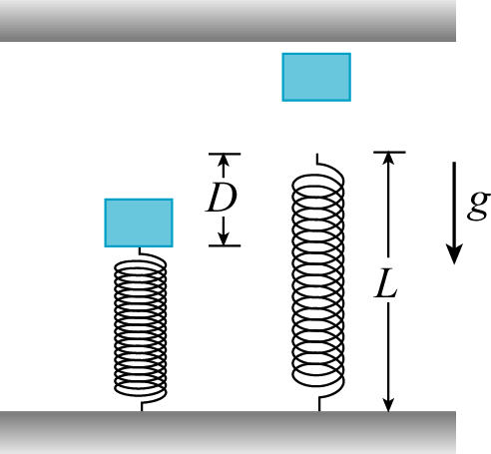
- 彈簧掛在天花板下方，一球質量m靜止掛在彈簧下端時，伸長量為h。若改把球自彈簧下端下方h處，以初速$\sqrt{5\text{gh}}$向上打來，則最大壓縮量為 。
- 右圖，重力加速度g，一力常數k、原長L的理想彈簧，下端固定於地面。若先將彈簧壓縮D＝$L/\sqrt{5}$，再置一質量m的物體於此壓縮彈簧的頂端，釋放後物體被鉛直向上彈升。則：
(1)物體上升最高點離釋放點的高度為 。
(2)物體上升期間的最大速率為 。
國立台東高級中學 | 九十七學年度第二學期 | 第一次期中考 | 高二 物理(下) | 不分卷
畫答案卡：否 適用班級：2-1、2-2、2-3、2-4、2-9 班級：2-____ 座號：______ 姓名：_________________
  - 填充題：共25格，2-1、2-2、2-9每格4分，2-3、2-4如下方配分表(答案不得使用鉛筆填寫)
1 | 2 | 3 | 4 | 5 | 6 | 7 | 8 | 9 | 10 | 11 | 12 | 13 | 14 | 15 | 16 | 17 | 18 | 19 | 20 | 21 | 22 | 23 | 24 | 25
6 | 12 | 18 | 24 | 30 | 35 | 40 | 45 | 50 | 55 | 60 | 64 | 68 | 72 | 75 | 78 | 81 | 84 | 87 | 90 | 92 | 94 | 96 | 98 | 100

1 | 2 | 3 | 4 | 5
3 | 8 | 150 | $$\frac{7}{9}$$ | 8：3
6 | 7 | 8 | 9 | 10
$$\frac{R^{2}}{T}=\text{定值}$$ | 4：3 | 256：81 | $$\frac{F^{2}t^{2}}{2m}+\text{Ft}\sqrt{\frac{2E_{k}}{m}}$$ | 4.5
11 | 12 | 13 | 14 | 15
0.75 | 95 | 0.95 | 16 | -45
16 | 17 | 18 | 19 | 20
$$\sqrt{\frac{\text{gh}}{2}}$$ | $$\sqrt{\text{gh}}$$ | $$\frac{7}{2}\text{mgl}$$ | $$\sqrt{2\text{gR}}$$ | $$\frac{4}{3}\text{mg}$$
21 | 22 | 23 | 24 | 25
$$\frac{2{\text{mv}}^{2}}{9s}$$ | 1.6 | h | $$\frac{{\text{kL}}^{2}}{\text{10}\text{mg}}$$ | $$\sqrt{\frac{k}{m}}(\frac{L}{\sqrt{5}}－\frac{\text{mg}}{k})$$

